Отчет
по формированию антикоррупционного мировоззрения и повышение
общего уровня правосознания и правовой культуры учащихся
МБОУ «Светлоозерская ООШ»
за 2015 год

1.На сайте школы размещены:
- планы антикоррупционной направленности;
- ссылки на сайт МО и НРТ;
- Рекомендательное письмо по привлечению внебюджетных средств, организации выездов на культурно-массовые мероприятия, организации туристических поездок, в образовательных учреждениях
- Приложение к рекомендательному письму о привлечении внебюджетных средств, организации выездов на культурно-массовые мероприятия, организации туристических поездок, в образовательных учреждениях.

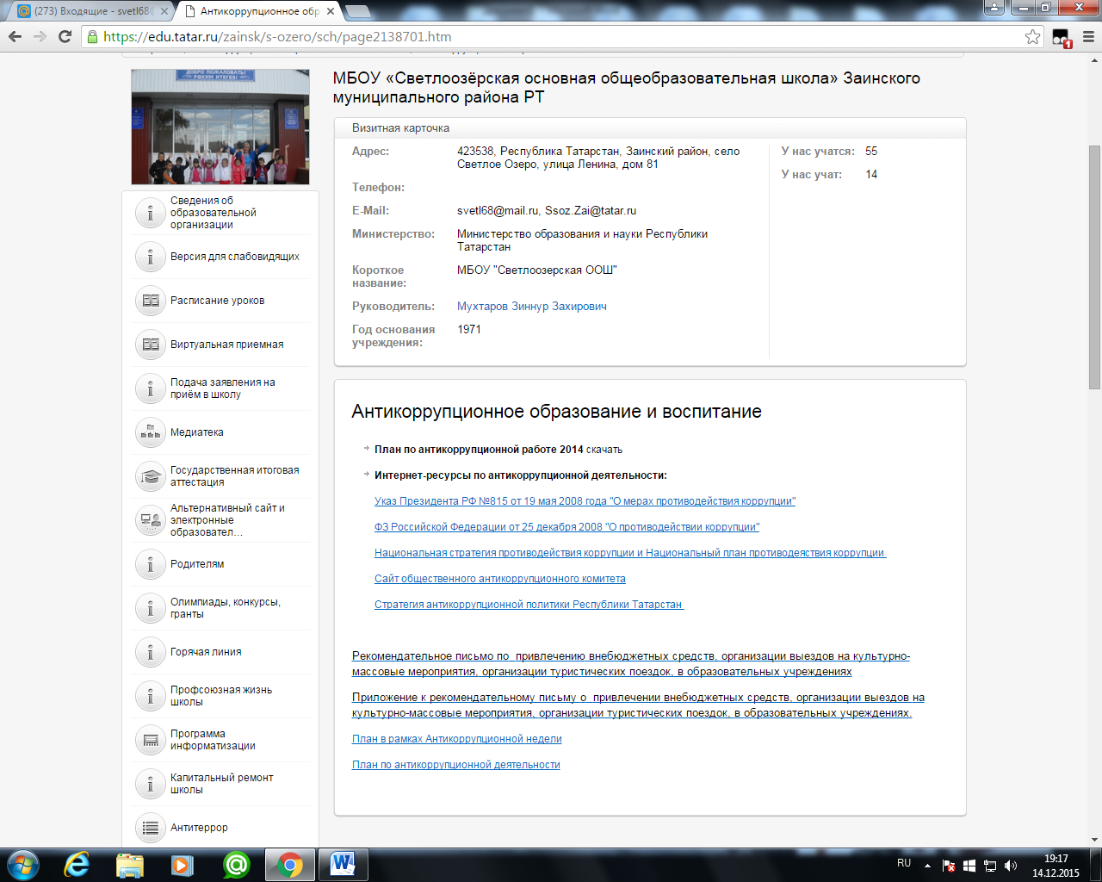

4. Проводятся мероприятия с обучающимися:

Форма | Название | Класс | Охват | ФИО педагога, приглашенного
Классный час | "Борьба с коррупцией!" | 5-9 | 31 | Кл.рук. 7,8 кл.  Тазов Р.М.
Классный час | «Я и закон» | 6 | 9 | Кл.рук. 6,9 кл.  Хусаинова Л.Р.
Классный час | «Вредные привычки. Зачем тебе курение» | 2 | 7 | Кл.рук. 2 кл. Миронова Г.М.
Классный час | «Спорт против наркотиков» | 1,3 | 10 | Кл.рук. 1,3 кл. Пудова Н.Д.
Беседа | Безопасность в осенние каникулы | 1-4 | 26 | Участковый Тимофеев В.Н.
Профилактическая беседа | Укрепление благоприятных взаимоотношений среди участников образовательного процесса. | 6 | 9 | И.О. начальника ПДН Гимадиев Р.Р
Классные часы  в рамках программы «Уныш» - «Успех» | Антикоррупция | 5-9 | 30 | Классные руководители
Книжная выставка | Российское законодательство против коррупции |  |  | Библиотекарь

с родителями:

Форма | Название | Родители класса | Охват | ФИО, педагога, приглашенного
Родительское собрание | Правовая культура | 1-9 | 24 | Участковый Архипов В.В.
Анкетирование родителей | Коррупция-это… | 1-9 | 22 | Классные руководители

с педагогическим коллективом:
Форма | Название | Охват | ФИО ответственного
Сообщение на совещание при директоре | Противодействие коррупции | 12 | Мухтаров З.З.
Сообщение на совещание при зам.директора по УВР | Используемая учебная литература и методические пособия в МБОУ «Светлоозерская ООШ» | 12 | Антипова В.А.

В школе имеется стенд:
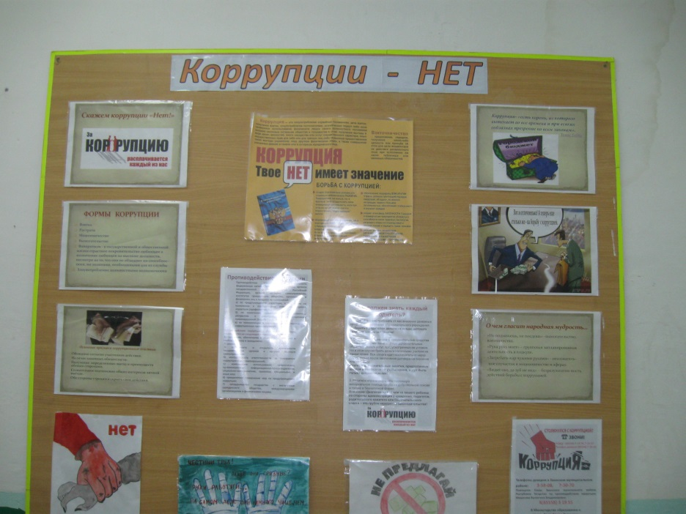
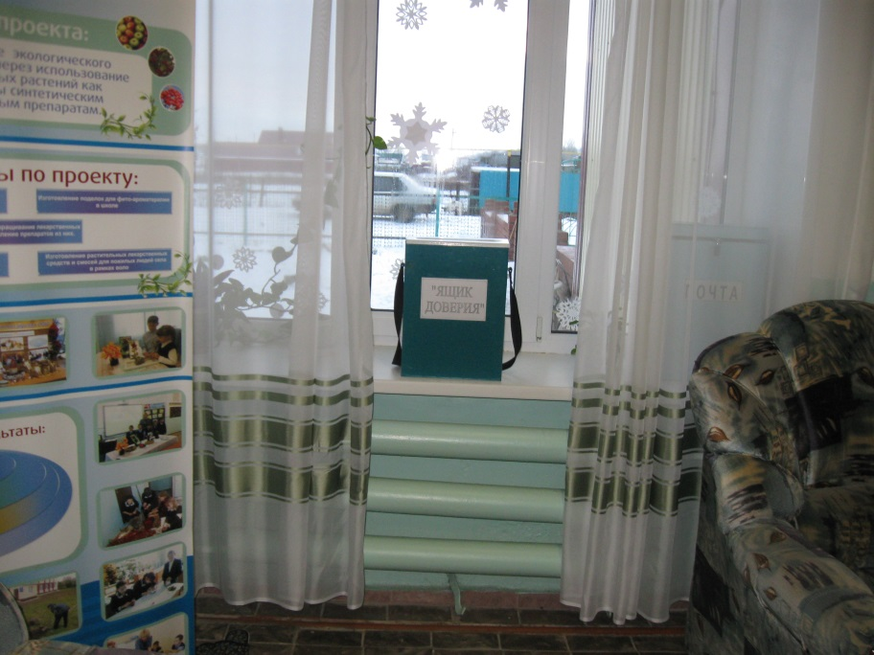

Ящик доверия» расположен на первом этаже школы.

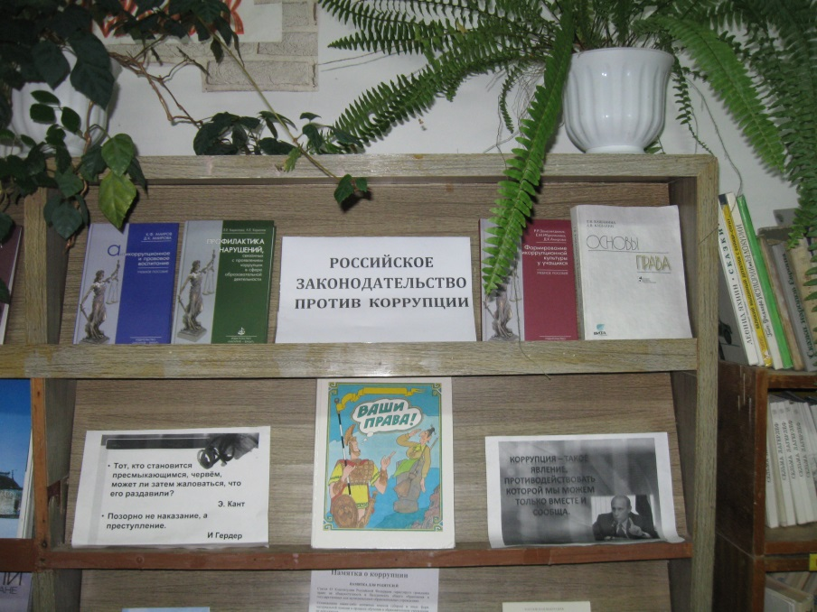
Книжная выставка в библиотеке

Директор школы: Мухтаров З.З.
Зам.директора по УВР: Антипова В.А.

